- 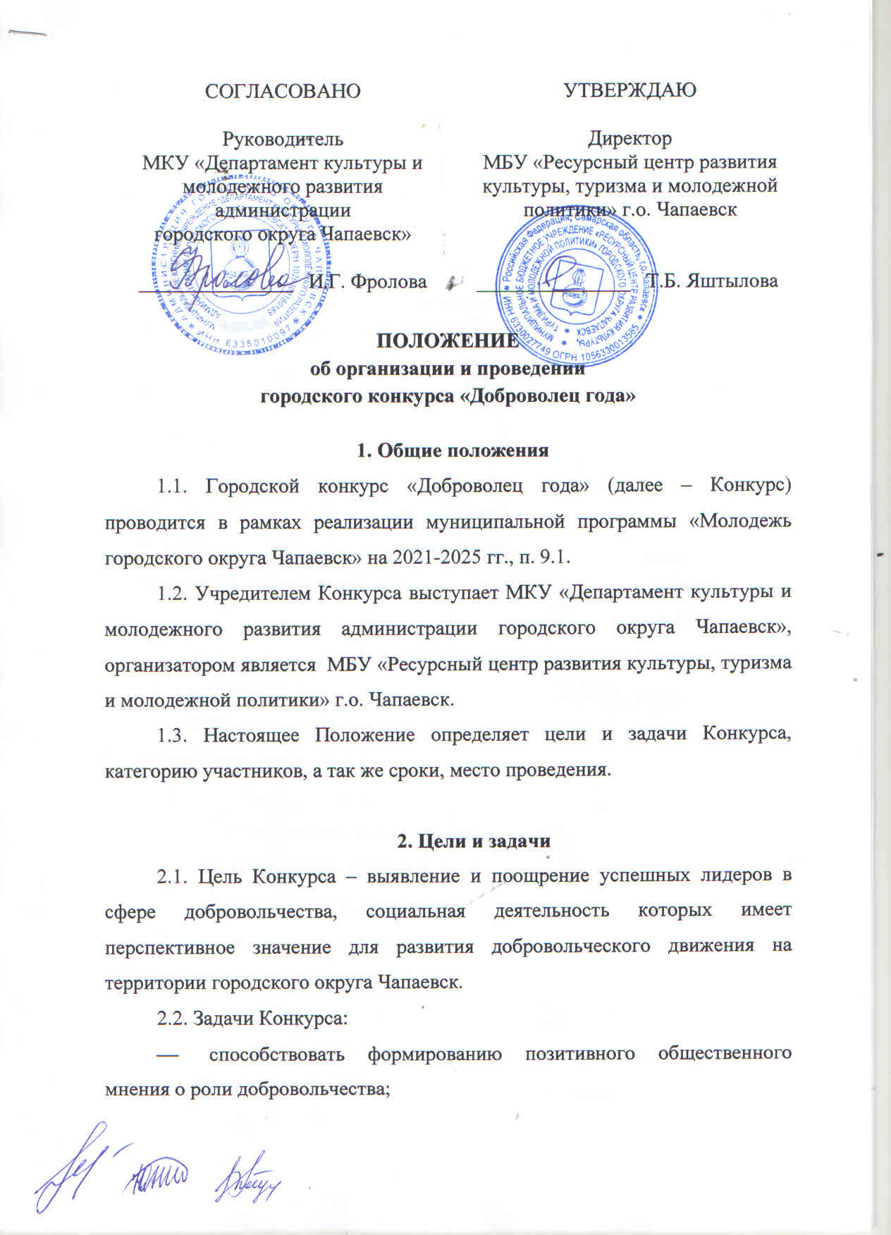
- способствовать распространению идей, ценностей и успешных практик добровольческой деятельности среди молодежи г.о. Чапаевск, в том числе через местные СМИ и интернет-пространство;
- способствовать развитию и поддержке молодежного добровольческого движения, публичному признанию труда добровольцев.

3. Участники Конкурса
Участниками Конкурса могут быть волонтеры, лидеры, руководители и представители добровольческих (волонтерских) некоммерческих организаций и объединений, сотрудники государственных учреждений и других инициативных групп в возрасте от 14 лет, добившиеся значительных успехов в области добровольчества, активно работающие в социальных проектах и осуществляющие добровольческую деятельность на территории г.о.Чапаевск в образовательных учреждениях всех типов, в сфере дополнительного образования, общественных и иных организациях.

4. Номинации Конкурса
4.1. Номинантом может стать активный представитель добровольческих (волонтерских) некоммерческих организаций и объединений, сотрудник государственного учреждения и других инициативных групп в возрасте от 14 лет, осуществляющий свою деятельность на территории г.о. Чапаевск.
4.2. Заявки на Конкурс принмаются по следующим номинациям:
- «МыВместе» - волонтеры, деятельность которых направлена на оказание помощи незащищенным слоям населения, мобилизованным и членам их семей на территории г.о.Чапаевск.
- «Я помню» - представители волонтерских движений, деятельность которых направлена на сохранение исторической памяти, заботу о ветеранах, благоустройство памятных мест, в том числе представители Юнармии, волонтерского корпуса «Волонтеры Победы», ВПК города и другие.
- «Я улучшаю» - добровольцы, деятельностью которых является благоустройство малой родины, обеспечение и повышение комфортности условий проживания граждан, поддержание и улучшение санитарного и эстетического состояния территории, популяризация экокультуры среди жителей города.
- «Я направляю»-волонтеры, основная деятельность которых направлена на профилактику негативных процессов в молодежной среде и популяризацию ЗОЖ.
- «Я создаю»- волонтеры, оказавшие помощь при организации и проведении крупных городских мероприятий; лидеры молодежных объединений, деятельность которых направлена на развитие творческого потенциала детей и молодежи и вовлечение их в активную общественную жизнь города.
Конкурсант данной номинации участвует в деятельности общественного объединения в качестве инициатора, организатора проекта и/или какого-либо мероприятия. Умеет «вести за собой», создавать положительную эмоциональную атмосферу в общественном объединении. Имеет устойчивую гражданскую позицию.

5. Жюри Конкурса
5.1. Состав жюри утверждается организаторами Конкурса в количестве 3-5 человек - представителей от областных и муниципальных органов власти, общественных организаций, бизнес-структур, СМИ.
5.2. В компетенцию жюри входят:
- проведение оценки пакетов документов, поступивших на Конкурс;
- утверждение списка победителей Конкурса.
5.3. Порядок принятия решения о награждении участников:
- все решения жюри оформляются протоколом заседания;
- жюри рассматривает, анализирует поступившие заявки и определяет победителей большинством голосов членов жюри, присутствующих на заседании. В случае, если число голосов равное, то голос председателя жюри является решающим.
5.4. Заседание жюри и определение победителей состоится в период с 4 по 10 декабря 2023 г. с соблюдением требований Роспотребнадзора РФ исходя из сложившейся эпидемиологической ситуации на территории Самарской области. Организаторы Конкурса оставляют за собой право переноса даты заседания жюри, а так же организацию заседания в онлайн-формате.

6. Условия участия в Конкурсе
6.1. Для участия в Конкурсе необходимо предоставть пакет документов:
- заполненную Заявку по утвержденной форме (Приложение 1).
- заявление о согласии на обработку, использование и хранение персональных данных (Приложение 2).
- Характеристику, подтверждающую деятельность волонтера в организации.
- Информацию, подтверждающую достижения кандидата согласно номинации (благодарственные письма, сертификаты о прохождении обучения, фотографии с мероприятий и т.д.).
6.2. Документы, не отвечающие требованиям, установленным настоящим Положением, к рассмотрению не принимаются.
6.3. Конкурсный отбор проводится по пяти номинациям на основании представленных документов, оформленных в соответствии с условиями и требованиями Конкурса.
6.4. Участник может внести изменения в несоответствующую требованиям Конкурса заявку и сдать ее повторно до истечения установленного срока приема документов.
6.5. Заявитель приобретает статус Участника Конкурса после регистрации его заявки на участие в Конкурсе в том числе регистрации в DOBRO.RU.
6.6. Если в номинации подано менее 3 заявок, победитель не выбирается.
6.7. Для участие в Конкурсе участнику необходимо подготовить готовый пакет документов в соответсвии с п.6.1. и передать в печатном или электронном виде до 24 ноября 2023 года Оргнанизатору. Ответсвенное лицо – Мельникова Юлия Андреевна, телефон: 8(84639)25454.

7. Содержание Конкурса
Участники номинаций, проходят 2 этапа конкурса:
1 этап «Заочный» – с 1 по 24 ноября 2023 года, предоставление полного пакета документов, указанных в пункте 6.1. настоящего Положения.
Критерии оценки:
− эффективность добровольческой (волонтерской) деятельности участника: системность добровольческой (волонтерской) деятельности в соответствии с выбранной номинацией, участие в деятельности общественных объединений, статус участника в объединении, достижение поставленных целей и задач при реализации указанных в анкете участника мероприятий, добровольческих (волонтерских) проектов; использование разнообразных форм и методов работы, разработка и реализация актуальных добровольческих (волонтерских) проектов;
− конкретность заявки – правильное, полное и корректное заполнение всех полей конкурсной заявки.
2 этап «Очный» - с 4 по 10 декабря 2023 г., конкурс «Самопрезентация». Участникам необходимо подготовить самопрезентацию в творческой форме. В самопрезентации следует отразить результаты своей добровольческой деятельности, а также продемонстрировать умение выступать перед публикой, отвечать на вопросы. Очный этап пройдет в офлайн формате с соблюдением требований Роспотребнадзора РФ исходя из сложившейся эпидемиологической ситуации на территории Самарской области.

8. Сроки и порядок проведения Конкурса
8.1. Конкурс проводится с 1 ноября по 22 декабря 2023 г.:
- Прием заявок на участие в конкурсе осуществляется с 1 по 24 ноября 2023 г.
- Заочное рассмотрение всех заявок, поступивших на конкурс Оргкомитетом.
- Проведение очного этапа конкурса с 4 по 10 декабря 2023 г.
- Объявление и торжественное награждение победителей – не позднее 22 декабря 2023 г.
8.2. Все этапы Конкурса пройдут с соблюдением требований Роспотребнадзора РФ исходя из сложившейся эпидемиологической ситуации на территории Самарской области.

9.Ожидаемые результаты
9.1. Не менее 25 человек примут участие в Конкурсе.
9.2. Более 20 молодежных объединений города проинформированы о проведении Конкурса.
9.3. Организовано публичное признание труда добровольцев.
9.4.Оказано содействие в развитии и поддержке молодежного добровольческого движения.

10.Освещение в СМИ
Информационное сопровождение мероприятия будет осуществляться на всех этапах организации и проведения в средствах массовой информации, в том числе в социальных сетях.

10.Финансирование Конкурса
Финансирование Конкурса предусмотрено в рамках реализации муниципальной программы «Молодежь городского округа Чапаевск» на 2021-2025 года, п.4.10.
11.Заключительное положение
11.1. Контактное лицо: Мельникова Юлия Андреевна – специалист Волонтерского штаба МБУ «Ресурсный центр развития культуры,туризма и молодежной политики» городского округа Чапаевск, телефон: 8(84639)25454.
11.2. Организаторы Конкурса оставляют за собой право переноса дат организации и проведения каждого этапа Конкурса, а так же в одностороннем порядке вносить изменения в Условия и Содержание Конкурса, учреждать дополнительные тематические номинации, определять в них победителей и награждать специальными призами.

Приложение 1

ЗАЯВКА
на участие в городском конкурсе «Доброволец года»

в номинации «________________________________________________»

Ф.И.О. (кандидата):

Место учебы/работы:

Дата рождения:

Домашний адрес:

Контактные телефоны:

Личный номер ID с сайта «Добро.ру»

_________________________________________________________________________
(ФИО и подпись заявителя)

Дата подачи заявки «____»_________________2023 г.

Приложение 2

СОГЛАСИЕ
на обработку персональных данных

Я,______________________________________________________________________ ,
(Ф.И.О полностью)
____________ серия _______№___________ выдан _________________________________
(вид документа, удостоверяющего личность)
__________________________________________________________________________________________________________________________________________________________________________________________
(дата выдачи, наименование органа, выдавшего документ)
проживающий (ая) по адресу:_______________________________________________________________________ __________________________________________________________________________________________________________________________________________________________,

даю согласие МКУ «Департамент культуры и молодежного развития адмиснистрации г.о. Чапаевск» (ул.Ленина, д.78) в соответствии со статьей 9 Федерального закона «О персональных данных» на автоматизированную, а также без использования средств автоматизации обработку моих персональных данных в целях участия в городском конкурсе «Доброволец года», а именно на совершение действий, предусмотренных пунктом 3 статьи 3 Федерального закона «О персональных данных», со сведениями, представленными мной в МКУ «Департамент культуры и молодежного развития адмиснистрации г.о. Чапаевск» (ул.Ленина, д.78) для участия в указанном Конкурсе.
Настоящее согласие дается на период до истечения сроков хранения соответствующей информации или документов, содержащих указанную информацию, определяемых в соответствии с законодательством Российской Федерации.

«____»_________________2023 г.

_________________________ ____________________________________
подпись Расшифровка подписи (ФИО)

